Министерство науки и высшего образования Российской Федерации
Федеральное государственное автономное образовательное учреждение
высшего образования
«СЕВЕРО-КАВКАЗСКИЙ ФЕДЕРАЛЬНЫЙ УНИВЕРСИТЕТ»

Институт Информационных технологий и кибербезопасности
Департамент цифровых робототехнических систем и электроники

«Паттерны проектирования»

ОТЧЕТ
ПО ЛАБОРАТОРНОЙ РАБОТЕ №7

Тема: ПОВЕДЕНЧЕСКИЕ ПАТТЕРНЫ: КОМАНДА, ИТЕРАТОР

ВАРИАНТ 1

Выполнил:
Деревяшкин Валерий Васильевич
4 курс, группа ПИЖ-б-о-23-2,
09.03.04 «Программная инженерия»,
очная форма обучения

_______________________________
(подпись)

Проверил:
ассистент департамента цифровых, робототехнических систем и электроники, Информационных технологий и кибербезопасности
Белик А.И.

_______________________________
(подпись)

Отчет защищен с оценкой ___________ Дата защиты__________________

Ставрополь, 2026 г.

Ход работы
Вариант
Ход выполнения
Ссылка на GitHub: https://github.com/uu546/DesignPatternLabDerevyashkinVV

Рисунок 1. Диаграмма классов
Поведенческие паттерны (Behavioral Patterns) — группа паттернов, которая описывает взаимодействие между объектами и распределение обязанностей между ними. Они решают задачи:
- Инкапсуляция запроса — превратить операцию в объект.
- Обход коллекций — единообразный доступ к элементам без раскрытия структуры.
- Гибкое распределение ответственности между объектами.
- Слабая связанность отправителя запроса и получателя.
К поведенческим относятся: Chain of Responsibility, Command, Interpreter, Iterator, Mediator, Memento, Observer, State, Strategy, Template Method, Visitor.
Ключевая идея: «отделить то, что делается, от того, кто и когда это делает».
Паттерн «Команда» (Command)
Инкапсулирует запрос как объект, позволяя параметризовать клиентов разными запросами, ставить запросы в очередь, логировать их и поддерживать отмену операций.
Когда применяется:
- Нужно параметризовать объекты выполняемым действием.
- Требуется поддержка отмены/повтора операций (undo/redo).
- Нужна очередь команд, отложенное выполнение, логирование.
- Хочется разорвать связь между инициатором запроса и его исполнителем.
Роли классов:
- Command - интерфейс с методом Execute() (и, при необходимости, Undo()).
- ConcreteCommand - реализует операцию, хранит ссылку на Receiver и параметры.
- Receiver - объект, который реально выполняет работу.
- Invoker - инициатор: хранит команду и вызывает Execute(), не зная деталей.
- Client - создаёт ConcreteCommand и связывает его с Receiver.
В предметной области. Реестр точек (MapService) предоставляет операции AddPoi, RemovePoi, FindByName. Кандидатом для реализации паттерна Command - журнал операций над картой с поддержкой Undo:
- Receiver - MapService.
- ConcreteCommand – CreatePoiComman, RemovePoiCommand.
- Invoker - CommandInvoker с методами Execute(command), UndoLast().
- Client - Program.cs.
Пример (приложение с меню и кнопками Undo) - превращается в «редактор карты с отменой операций».
Реализация паттерна «Command»
Диаграмма классов
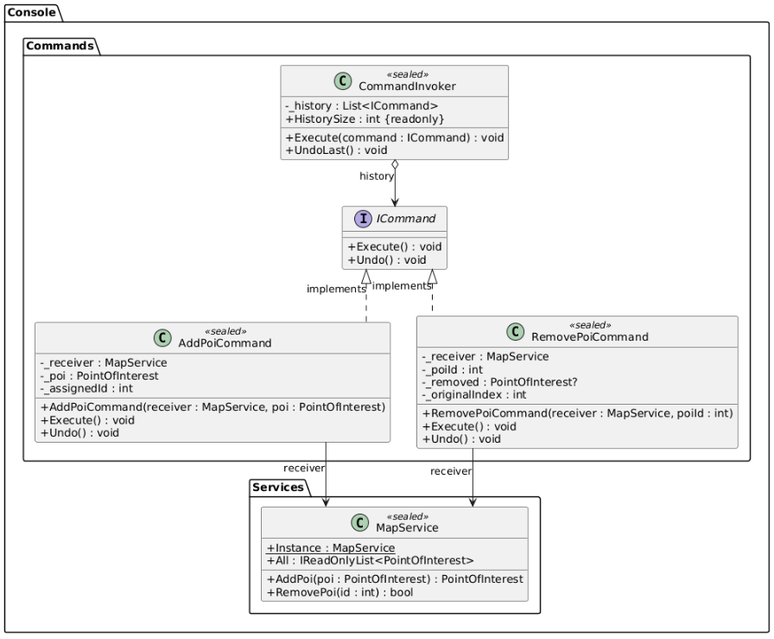
Рисунок 2. Диаграмма классов паттерна «Command»
/// <summary>
/// Command в паттерне Команда: общий интерфейс
/// с поддержкой выполнения и отмены.
/// </summary>
public interface ICommand
{
void Execute();
void Undo();
}
/// <summary>
/// ConcreteCommand: удаление точки из реестра с возможностью отмены.
/// </summary>
public sealed class RemovePoiCommand : ICommand
{
private readonly MapService _receiver;
private readonly int _poiId;
private PointOfInterest? _removed;

public RemovePoiCommand(MapService receiver, int poiId)
{
_receiver = receiver;
_poiId = poiId;
}

public void Execute()
{
_removed = _receiver.All.FirstOrDefault(p => p.Id == _poiId);

if (_removed is not null)
{
_receiver.RemovePoi(_poiId);
}
}

public void Undo()
{
if (_removed is not null)
{
_receiver.AddPoi(_removed);
_removed = null;
}
}
}

/// <summary>
/// Invoker в паттерне Команда: хранит историю команд,
/// выполняет их и умеет откатывать последнюю.
/// </summary>
public sealed class CommandInvoker
{
private readonly List<ICommand> _history = new();

public int HistorySize => _history.Count;

public void Execute(ICommand command)
{
command.Execute();
_history.Add(command);
}

public void UndoLast()
{
if (_history.Count == 0)
{
return;
}

ICommand last = _history[_history.Count - 1];

last.Undo();

_history.RemoveAt(_history.Count - 1);
}
}
Демонстрация работы паттерна «Command»
CommandInvoker invoker = new();

System.Console.WriteLine("===== Команда: журнал операций с Undo =====\n");

// Выполняем команды через Invoker.
invoker.Execute(new AddPoiCommand(mapService,
new PointOfInterest { Name = "Центральный парк", Category = "Парк", Coordinate = new Coordinate(55.7601, 37.6184) }));

invoker.Execute(new AddPoiCommand(mapService,
new PointOfInterest { Name = "Музей истории", Category = "Музей", Coordinate = new Coordinate(55.7580, 37.6150) }));

invoker.Execute(new AddPoiCommand(mapService,
new PointOfInterest { Name = "Кофейня на углу", Category = "Кафе", Coordinate = new Coordinate(55.7612, 37.6205) }));

System.Console.WriteLine($"После 3 добавлений (всего точек в реестре: {mapService.All.Count}):");
foreach (var p in mapService.All) System.Console.WriteLine(" " + p);

// Отменяем последнее действие.
System.Console.WriteLine("\n--- UndoLast() ---");
invoker.UndoLast();

System.Console.WriteLine($"После отмены (осталось точек: {mapService.All.Count}):");
foreach (var p in mapService.All) System.Console.WriteLine(" " + p);

// Удаление с откатом.
System.Console.WriteLine("\n--- Команда RemovePoiCommand для #1 + Undo ---");
invoker.Execute(new RemovePoiCommand(mapService, poiId: 1));
System.Console.WriteLine($"После удаления #1 (всего: {mapService.All.Count}):");
foreach (var p in mapService.All) System.Console.WriteLine(" " + p);

invoker.UndoLast();
System.Console.WriteLine($"После отмены удаления (всего: {mapService.All.Count}):");
foreach (var p in mapService.All) System.Console.WriteLine(" " + p);
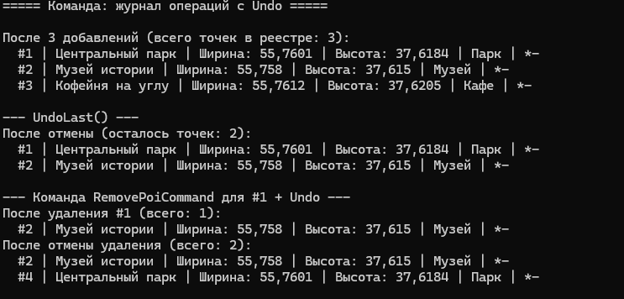
Рисунок 3. Результат работы паттерна «Command»
Паттерн «Итератор» (Iterator)
Предоставляет последовательный доступ к элементам коллекции, не раскрывая её внутреннее представление. Позволяет обходить коллекцию единообразно, независимо от её структуры.
Когда применяется:
- Нужно обходить коллекцию без знания её внутреннего устройства.
- Требуется несколько одновременных обходов одной коллекции.
- Необходимо предоставить разные стратегии обхода (прямой, обратный, с фильтром).
- Единый интерфейс для обхода разных структур (list, tree, graph).
Роли классов:
- Iterator — интерфейс с методами HasNext(), Next(), опционально Reset().
- ConcreteIterator — реализует обход конкретной коллекции.
- Aggregate — интерфейс коллекции с методом CreateIterator().
- ConcreteAggregate — возвращает новый ConcreteIterator.
- Client — использует Iterator и Aggregate через интерфейсы.
В предметной области. У MapService есть IReadOnlyList<PointOfInterest> All. Сейчас клиент может обойти его foreach — но это раскрывает список напрямую. Кандидат — собственный итератор с фильтрацией по категории:
- Aggregate — IPoiCollection (интерфейс с CreateIterator(category)).
- ConcreteAggregate — MapService (реализует CreateIterator).
- Iterator — IPoiIterator с HasNext(), Next().
- ConcreteIterator — CategoryFilterIterator, обходит точки и пропускает не подходящие по категории.
Реализация паттерна «Iterator»
Диаграмма классов
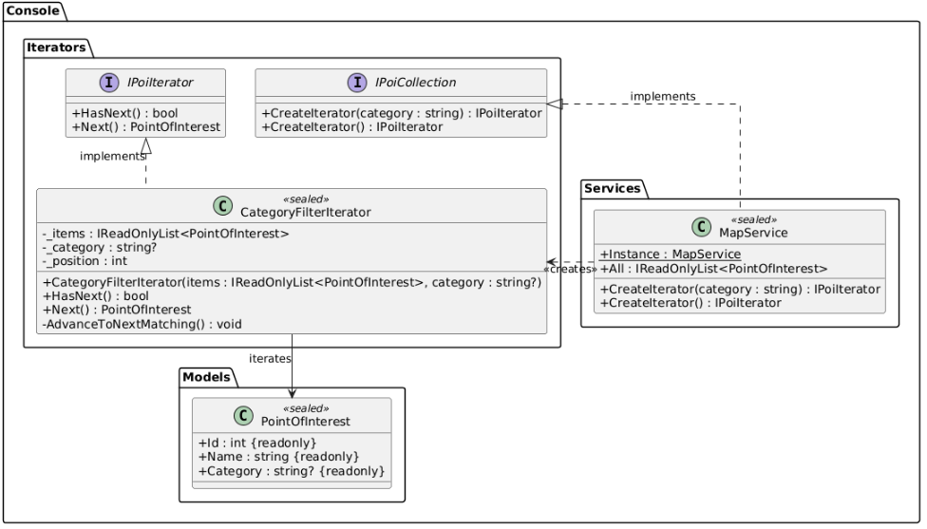
Рисунок 4. Диаграмма классов паттерна «Iterator»
/// <summary>
/// Iterator в паттерне Итератор: интерфейс обхода коллекции точек.
/// </summary>
public interface IPoiIterator
{
bool HasNext();
PointOfInterest Next();
}
/// <summary>
/// Aggregate в паттерне Итератор: фабрика итераторов.
/// </summary>
public interface IPoiCollection
{
IPoiIterator CreateIterator();
IPoiIterator CreateIterator(string category);
}
/// <summary>
/// ConcreteIterator: обходит коллекцию точек,
/// пропуская элементы, не подходящие по категории.
/// </summary>
public sealed class CategoryFilterIterator : IPoiIterator
{
private readonly IReadOnlyList<PointOfInterest> _items;
private readonly string? _category;
private int _position;

public CategoryFilterIterator(IReadOnlyList<PointOfInterest> items, string? category)
{
_items = items;
_category = category;
_position = 0;
}

public bool HasNext()
{
int scan = _position;

while (scan < _items.Count)
{
if (Matches(_items[scan]))
{
return true;
}

scan++;
}

return false;
}

public PointOfInterest Next()
{
while (_position < _items.Count)
{
PointOfInterest current = _items[_position++];

if (Matches(current))
{
return current;
}
}
}

private bool Matches(PointOfInterest poi)
{
if (_category is null)
{
return true;
}

return string.Equals(poi.Category, _category, StringComparison.OrdinalIgnoreCase);
}
}
Демонстрация работы паттерна «Iterator»
System.Console.WriteLine("\n\n===== Итератор: обход с фильтром по категории =====\n");

// Обход всех.
System.Console.WriteLine("--- Все точки (без фильтра) ---");
IPoiIterator allIterator = mapService.CreateIterator();
while (allIterator.HasNext())
{
System.Console.WriteLine(" " + allIterator.Next().Name);
}

// Обход только категории "Музей".
System.Console.WriteLine("\n--- Только категория \"Музей\" ---");
IPoiIterator museumIterator = mapService.CreateIterator("Музей");
while (museumIterator.HasNext())
{
System.Console.WriteLine(" " + museumIterator.Next().Name);
}
Демонстрация работы
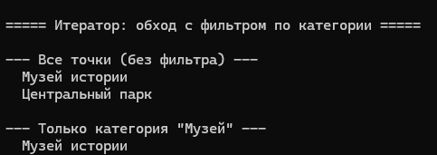
Рисунок 5. Результат работы паттерна «Iterator»
В лабораторной работе реализованы два поведенческих паттерна.
Команда (ICommand + AddPoiCommand / RemovePoiCommand + CommandInvoker) инкапсулирует операции над реестром карты в объекты с поддержкой Undo. Invoker хранит историю команд и умеет откатывать последнюю, не зная деталей каждой команды.
Итератор (IPoiIterator + CategoryFilterIterator + IPoiCollection) предоставляет собственный обход коллекции точек с фильтрацией по категории, не раскрывая внутреннее представление списка.

